MAYO:
Talleres:
Cine, nación y género: el problema de la representación y las mujeres en el audiovisual
Este taller plantea la discusión no en torno a si la mujer es un sujeto imposible (ausente como sujeto histórico, cautiva como texto) sino en la mujer como sujeto histórico que no antecede al texto cinematográfico, al significado. La mujer aparece como sujeto histórico en tanto es representada dentro de un discurso que la nombra, la fija, la legitima, la estabiliza.

El problema de la representación no es un asunto menor en los debates sobre cine, nación y género; antes bien, la representación constituye un eje fundamental para complejizar la discusión sobre lenguajes, nación y diferencia e introducir el problema de la mujer como una marca que se activa en contextos particulares y vehiculiza disputas y tensiones concretas.
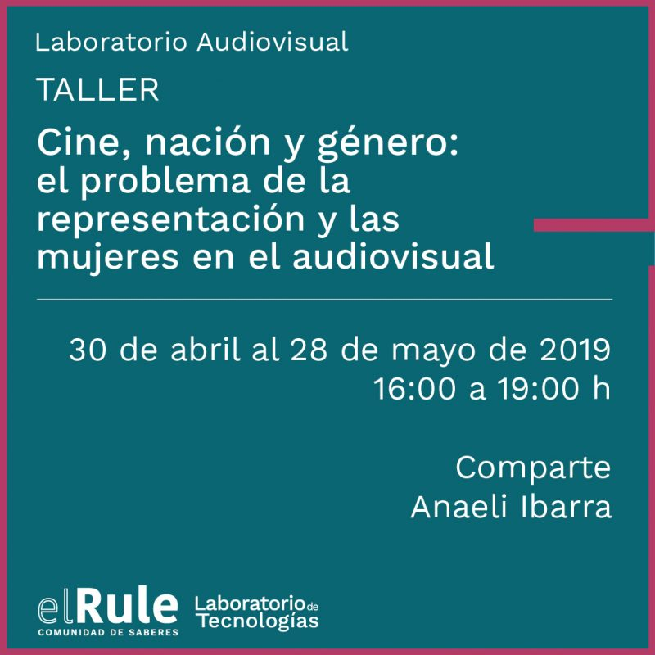

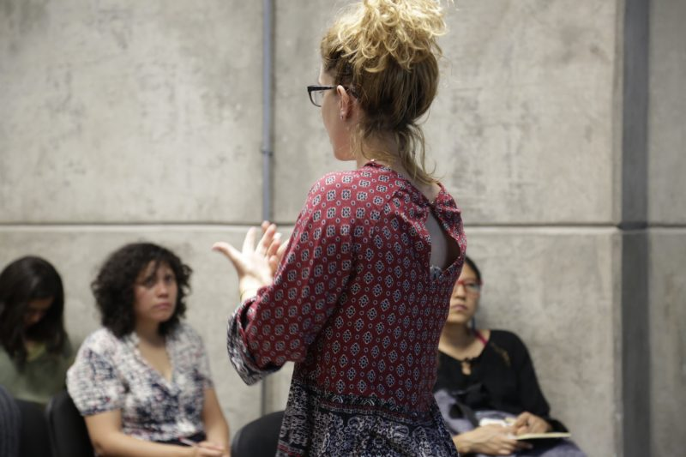
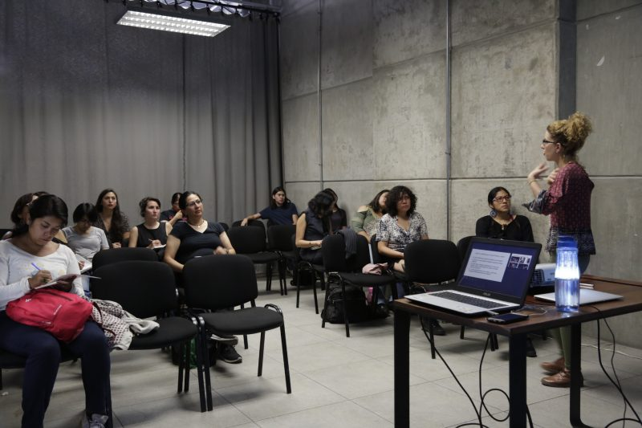

Programación de Base de Datos
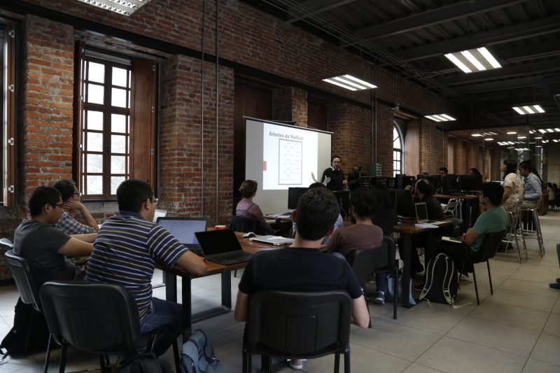
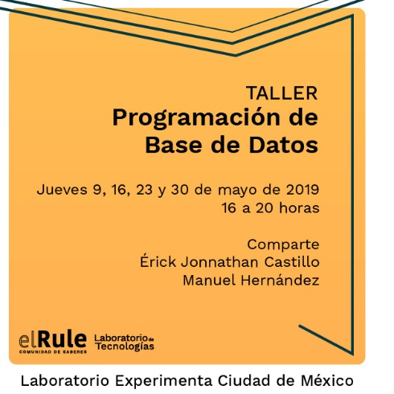
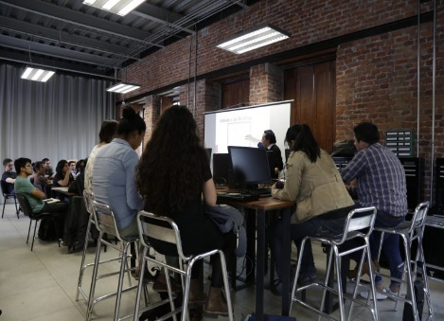
Este taller será cien por ciento pŕactico para que cada participante pueda diseñar y desarrollar un aplicativo de base de datos. Cada participante aprenderá los pasos necesarios, desde la instalación del manejador de base de datos, hasta el diseño de tablas, introducción, actualización y borrado de información. Las bases de datos relacionales se han convertido en un factor esencial de todo sistema de cómputo, gracias a que permiten un manejo dinámico de la información; proporcionan seguridad, precisión y control, y, por consiguiente, proveen elementos relevantes para la toma de decisiones operativas y tácticas, relacionadas con el manejo de grandes volúmenes de datos.

Cine en curso: Propuestas y metodologías para introducir la creación cinematográfica en las aulas de primaria y secundaria
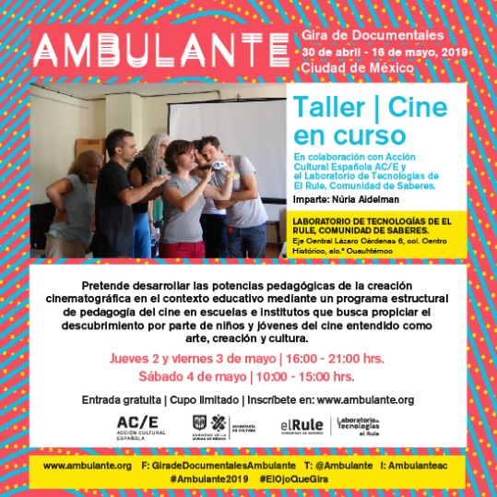
En el curso se introducirán propuestas y metodologías del programa internacional de pedagogía del cine, Cine en curso. A lo largo de tres sesiones se trabajarán algunos aspectos esenciales para la aproximación al trabajo de los cineastas y al cine como creación. Se presentarán metodologías y dinámicas de visionado activo. También se propondrán prácticas creativas para desarrollarse en el marco del programa, propiciando un posible intercambio entre centros de México y a nivel internacional.

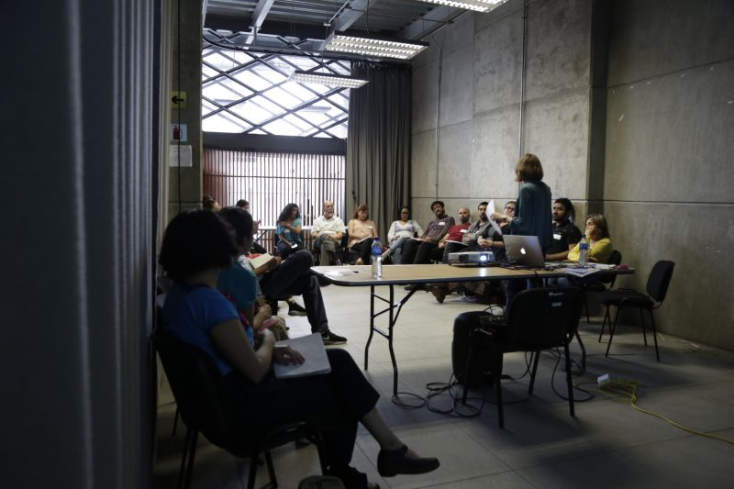
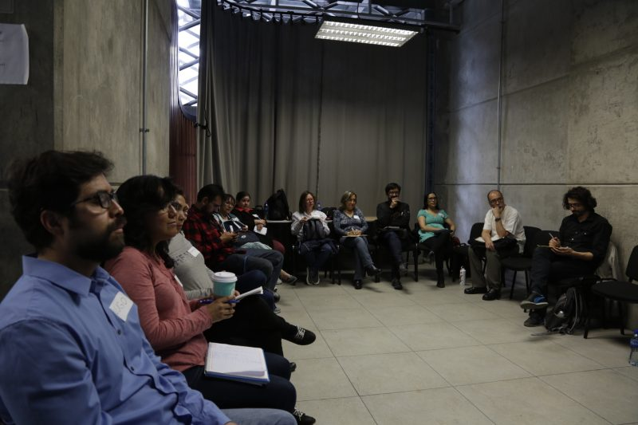

La escuela desobediente
Laboratorio artístico para niñas y niños centrado en la experimentación con el dibujo como desarrollo tecnológico en relación con el cuerpo, la plástica, el sonido y la imagen. Cada laboratorio parte desde una perspectiva y técnica distinta, pero se centra en el dibujo como medio de exploración y representación. El registro gráfico existe aún antes que la escritura y el uso de signos. Ambos, escritura y dibujo, son desarrollos que expanden la memoria a través de registros que permanecen.
https://laboratoriodetecnologias.mx/ninies/taller-la-escuela-desobediente/

Principios básicos para compostar residuos orgánicos en ciudad
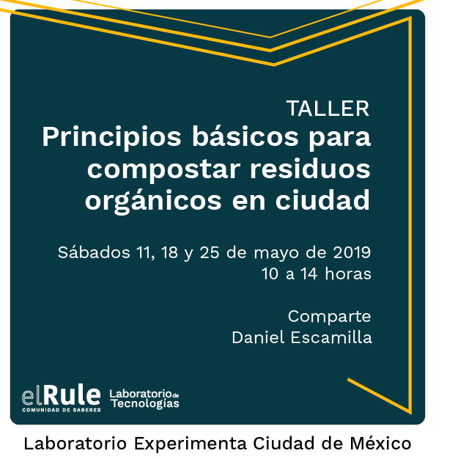
Este taller es un punto de partida orientado a comprender los principios básicos de diferentes técnicas de compostaje doméstico de residuos orgánicos en entornos urbanos. Estudiaremos el proceso y las características de esta técnica con la misión de implementar compostadores a medida de las necesidades de cada hogar. Al final de taller, lxs asistentes contarán con herramientas suficientes para realizar una composta equiibrada, y sabrán cómo nivelar la mezcla de materiales para administrar los tiempos de degradación y neutralizar olores. Esta base será suficiente para dar pie a seguir explorando la técnica por su cuenta. El objetivo es realizar un compostador que se adapte a las necesidades de espacio de cada asistente

Todxs Somxs Otrxs
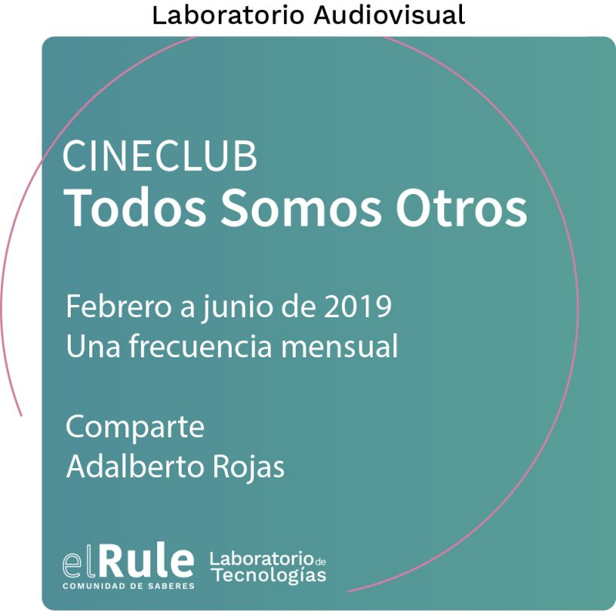
Cineclub abierto que realiza una exhibición mensual. Esta actividad surge del Taller de Programación Cinematográfica organizado por PROCINE .

